LabelHub 数据标注平台 · AI全栈课题实现要求
课题名称： LabelHub 数据标注平台
适合方向： 全栈（前端架构 + 后端工程 + AI Agent 落地）
预期成果： 一套覆盖「数据生产 → AI 预审 → 人工审核 → 多格式导出」全生命周期的 Web 标注平台

一、课题背景
在大模型与 Agent 训练调优极度依赖高质量业务数据的背景下，提升数据生产效率与标注质量已成为 AI 研发的核心环节。本课题聚焦真实的 AI 数据生产场景，要求你完成 前端 + 后端 + 审核 Agent 三端的端到端实现，打造一套可在真实业务中落地的 Web 数据标注平台 —— LabelHub。
该平台需完整覆盖数据生产的全生命周期：
- 任务负责人通过 拖拽 / 组件化 的方式动态搭建包含多种表单的标注页面；
- 标注员在线领取 / 分发 / 提交任务；
- 平台基于自定义评测标准提供 AI 自动预审；
- 多角色 人工审核流转 保证终审数据质量；
- 支持 多格式数据导出，对接下游训练流程。
本课题将全面考察你在 复杂动态表单架构设计、长链路工作流状态流转 以及 AI 质检 Agent 落地 三个维度的全栈工程能力。

二、最终交付物
🛠 任务负责人后台  面向 PM / 运营，提供任务创编、模板搭建、审核配置、数据导出能力。 | ✍️ 标注员工作台  面向标注员 / 行业专家，提供任务广场、在线作答、草稿与提交、个人贡献统计。 | 🤖 AI 审核 Agent  面向系统，按可配置的评测标准对提交数据自动预审，输出评分与质检建议。

关键环节功能截图（示意）
以下截图为帮助理解课题要求绘制的 UI 示意图，非真实产品截图，仅用于明确每个环节的核心交互、关键字段与状态流转。开发时请以本文档第四章的功能需求为准。
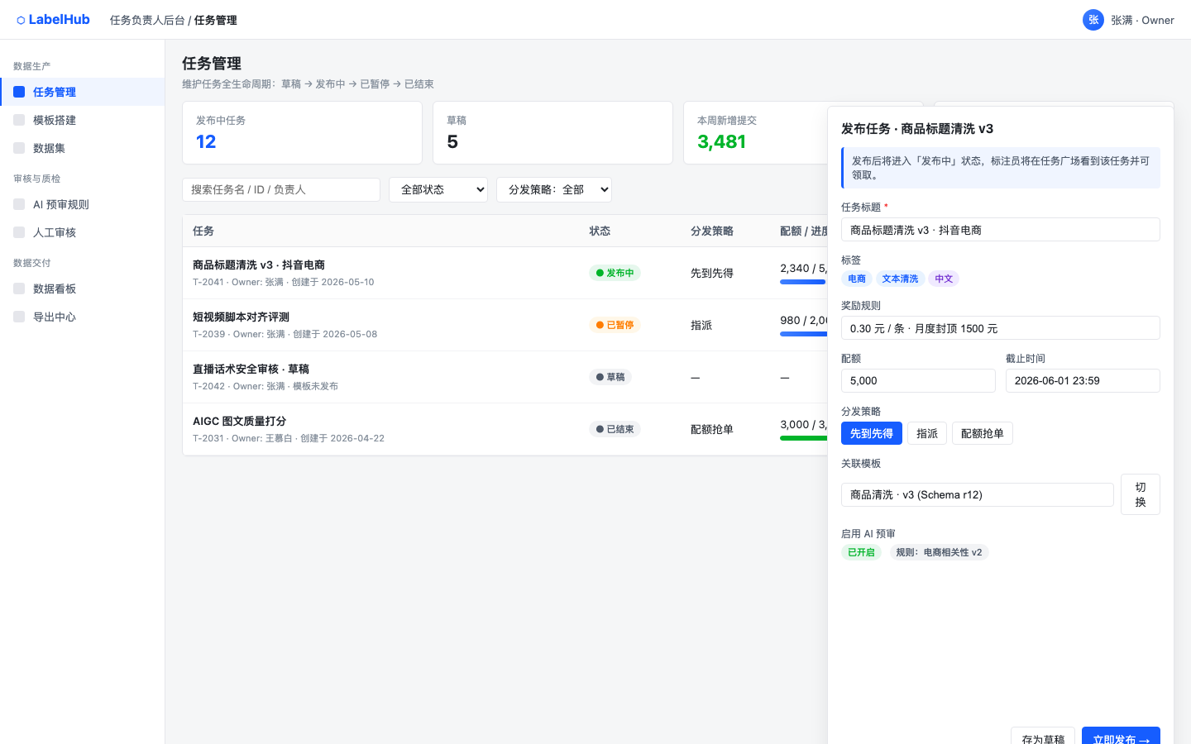
任务发布 ｜对应 4.1 任务管理：任务状态机（草稿 / 发布中 / 已暂停 / 已结束）、分发策略、配额与截止时间、发布前抽屉。
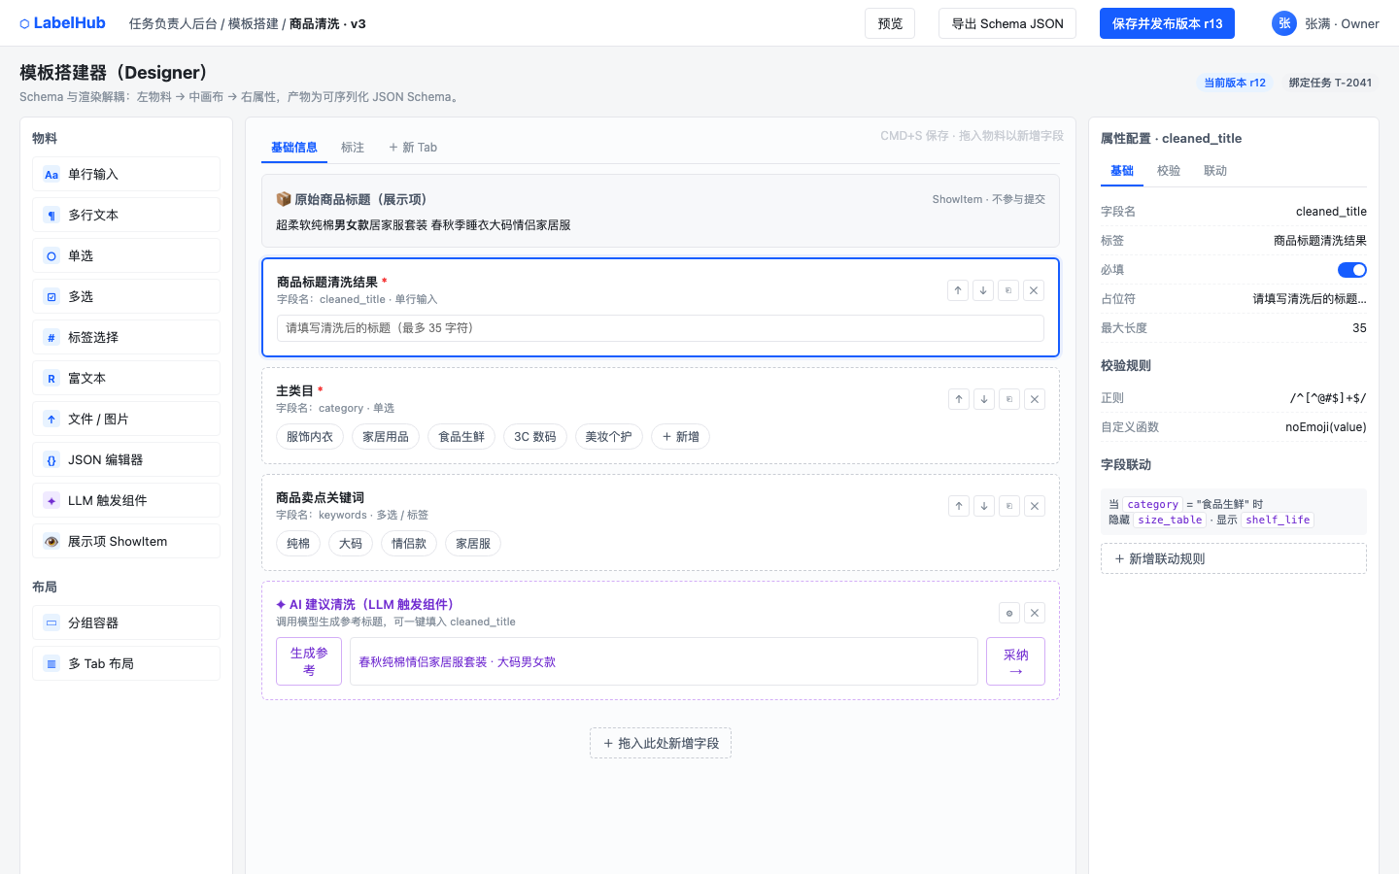
模板配置 ｜对应 4.2 标注页面动态搭建：左侧物料 → 中间画布（含 LLM 触发组件 / 展示项 ShowItem） → 右侧属性 / 校验 / 联动配置。
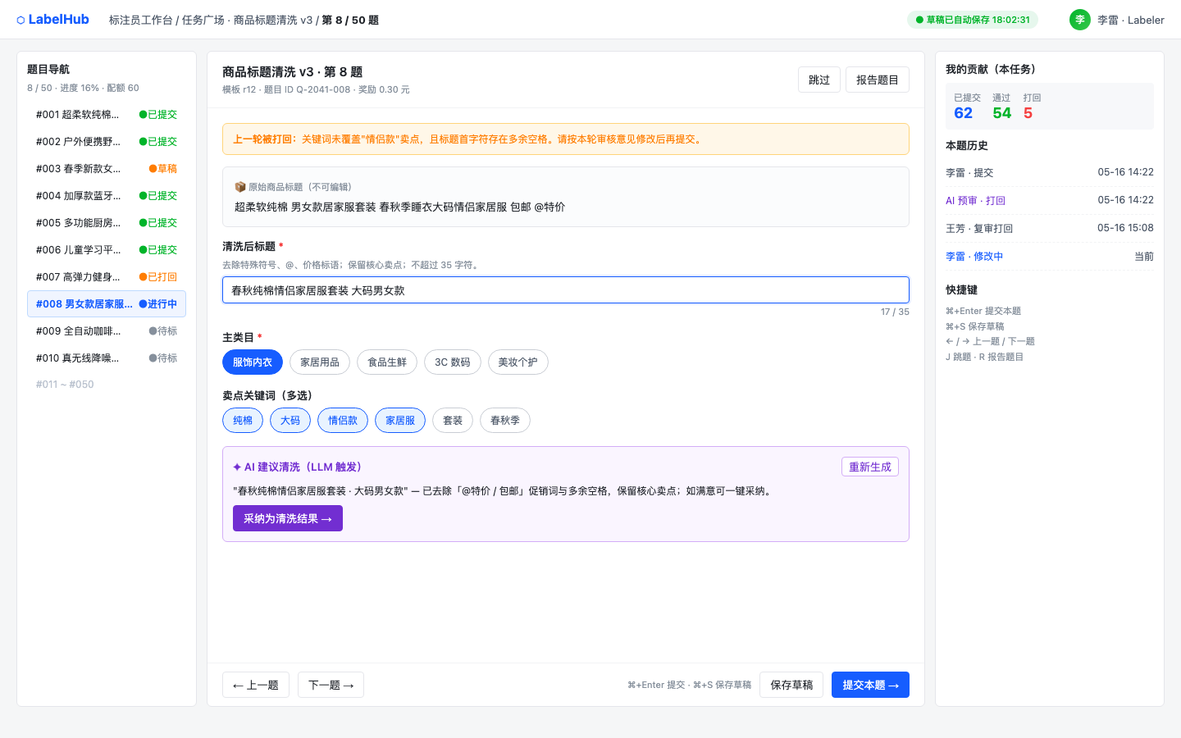
标注台 ｜对应 4.3 标注员工作台：题目导航 / 草稿自动保存 / 打回提示 / 题目级 LLM 辅助调用 / 提交校验。
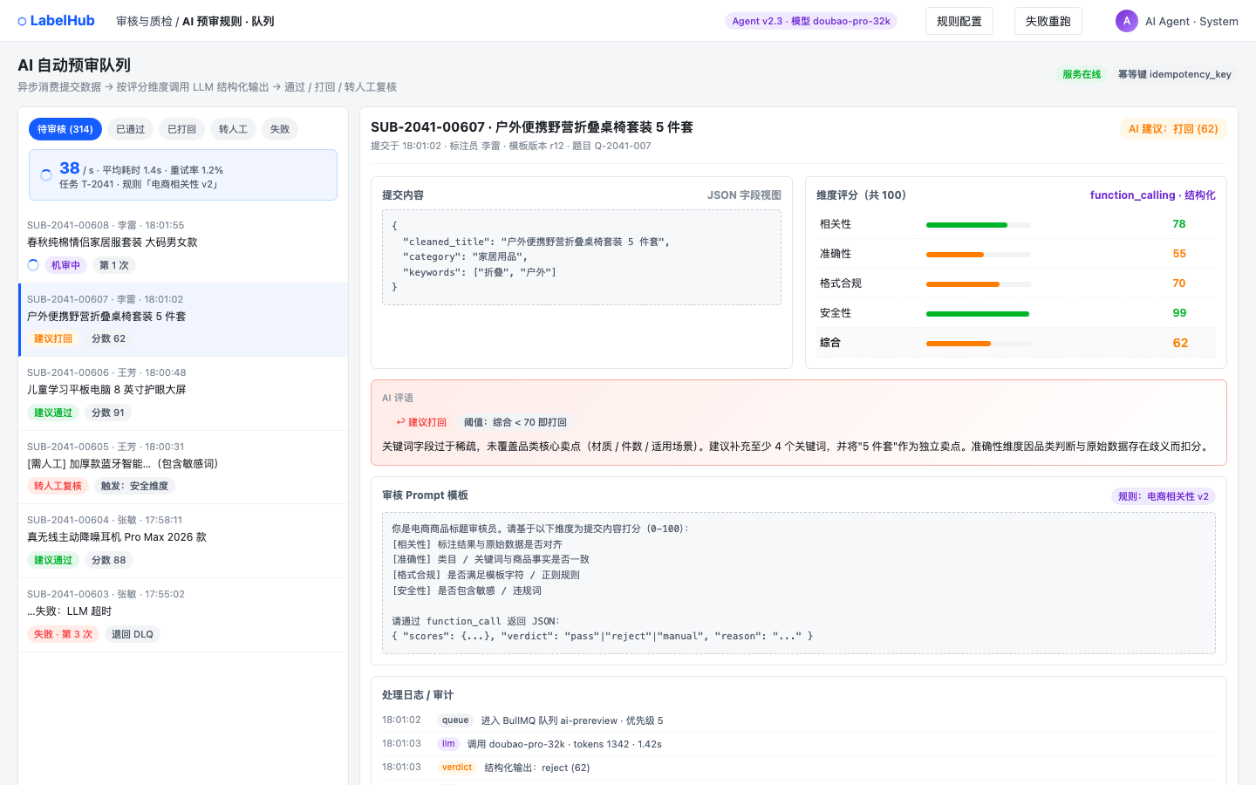
机审（AI 自动预审）｜对应 4.4 AI Agent：异步队列、维度评分（function_calling 结构化输出）、Prompt 模板、失败重试与人工兜底。
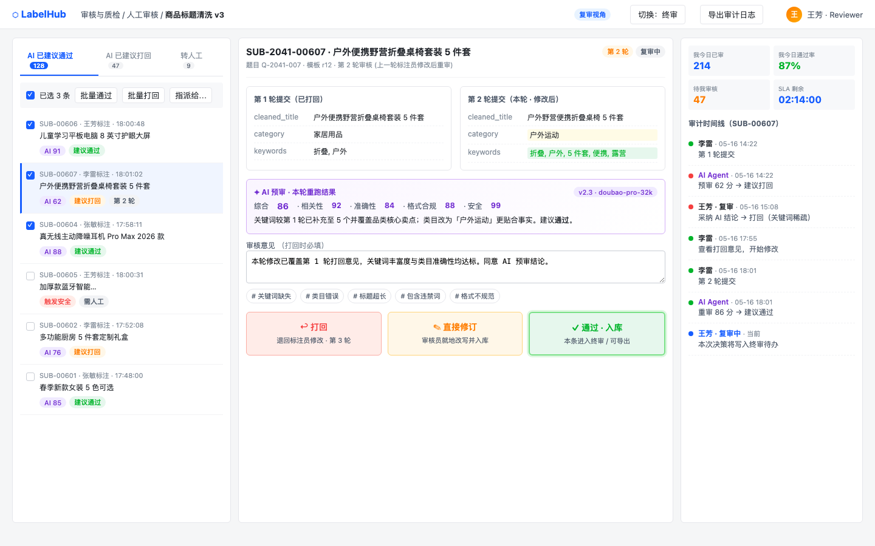
验收（人工审核流转）｜对应 4.5 多角色审核流转：复审/终审视图、第 1 / 2 轮 diff、AI 评语、批量操作、完整审计时间线。

三、角色与权限模型
角色 | 关键能力 | 核心页面
任务负责人 (Owner) | 创建任务、搭建标注模板、配置审核标准与奖励、查看数据看板、导出 | 任务管理 / 模板搭建 / 数据验收
标注员 (Labeler) | 浏览任务广场、领取任务、在线作答、保存草稿、查看打回原因并修改 | 任务广场 / 标注工作台 / 我的贡献
AI 审核 Agent (System) | 拉取已提交数据、按规则评测、写回评分与质检结果 | （后台异步流水线）
人工审核员 (Reviewer) | 多级审核（初审 / 复审 / 终审）、打回 / 通过 / 修订 | 审核工作台 / 审核结果列表

最少角色要求：必须实现 Owner、Labeler、Reviewer 三种角色，AI Agent 可由后端服务承载，但需具备独立账户视角与审核记录可追溯。

四、核心功能需求

4.1 任务管理 · 任务负责人后台
- 任务基础信息：标题、描述、富文本说明、标签、奖励规则、截止时间、配额
- 任务发布与下线：状态机（草稿 / 发布中 / 已暂停 / 已结束）
- 数据集管理：题目导入（JSON / JSONL / Excel）、批量编辑、题目预览
- 任务分发策略：先到先得 / 指派 / 配额抢单（任选其一）

4.2 标注页面动态搭建（核心难点 ⭐⭐⭐）
这是本课题考察的第一关键能力。要求实现一套可视化的「模板搭建器（Designer）+ 模板渲染器（Renderer）」：
- 左侧物料区 → 中间画布（拖拽放置）→ 右侧属性配置面板
- 物料的 schema 与渲染解耦，搭建产物为 可序列化的 JSON Schema
- 同一份 schema 既可在 Designer 预览，也可在 Labeler 工作台运行时渲染
至少实现以下物料：
物料 | 说明
单行输入 / 多行文本 | 基础文本采集
单选 / 多选 / 标签选择 | 枚举类标注
富文本编辑器 | 长文本带格式
文件 / 图片上传 | 多媒体素材
JSON 编辑器 | 结构化数据
LLM 交互组件 | 字段级模型调用，输出可作为标注参考或预填
展示项 (ShowItem) | 渲染题目原始数据，不参与提交
进阶要求：
- 支持字段联动（条件显示 / 联动校验）
- 支持自定义校验规则（必填 / 长度 / 正则 / 自定义函数）
- 支持分组容器与多 Tab 布局

4.3 标注员工作台
- 任务广场：搜索 / 筛选 / 任务卡片
- 作答页面：基于模板 schema 渲染表单，支持
- 上一题 / 下一题 / 跳题
- 草稿自动保存（防丢失）
- 提交校验与错误提示
- 题目级 LLM 辅助（调用 4.2 中的 LLM 触发组件）
- 我的数据：已提交 / 通过 / 打回 / 待修改的统计与列表

4.4 AI 自动预审 Agent（核心难点 ⭐⭐⭐）
要求实现一个可配置评测标准的审核 Agent：
- 任务负责人在后台配置审核 Prompt 模板与评分维度（如：相关性 / 准确性 / 格式合规 / 安全性 …）
- 标注员提交后，自动入队，Agent 调用大模型按维度打分并给出 通过 / 打回 / 人工复核 结论
- 审核结果与原数据一并入库，可在审核工作台查看 AI 评语与原始 Prompt
实现建议：
- 异步任务队列
- LLM 调用使用 Function Calling / 结构化输出，避免裸文本解析
- 失败重试 + 幂等性

4.5 多角色人工审核流转
实现一条清晰的工作流状态机：
Plain Text
[Labeler 提交] → [AI 预审]
├─ 通过 → [人工复审]
│ ├─ 通过 → [入库 / 可导出]
│ └─ 打回 → [Labeler 修改]
└─ 打回 → [Labeler 修改] / [人工复核]
- 状态机所有迁移记录可追溯（审计日志）
- 审核员可批量操作
- 打回需附理由，标注员能看到上一轮的审核意见

4.6 多格式数据导出
- 至少支持 JSON / JSONL / CSV / Excel 四种格式
- 异步导出 + 下载历史 列表（任务进度可查）
- 字段映射可配置（导出哪些字段 / 重命名 / 是否包含审核记录）

五、技术挑战与实现要点
🧩 复杂动态表单架构  - Designer / Renderer 解耦  - Schema 版本管理（任务发布后模板变更如何兼容）  - 字段联动与运行时校验  - 推荐栈：Formily + 拖拽库（dnd-kit / react-dnd） | 🔄 长链路状态流转  - 任务 / 题目 / 提交 / 审核 多级状态  - 状态迁移的事务一致性  - 操作幂等与并发控制  - 完整的审计日志

🤖 AI Agent 落地  - Prompt 工程与可配置化  - 结构化输出与解析  - 失败兜底与人工介入路径  - 评分稳定性 / 可解释性 | 📦 工程化与体验  - 类型安全（TypeScript 全栈）  - 表单大数据量下的渲染性能  - 草稿自动保存与离线友好  - 移动端适配（可选加分项）

六、技术栈建议（非强制）
层 | 推荐方案
前端框架 | React 18 + TypeScript
UI 组件库 | Semi Design / Ant Design
表单内核 | Formily + Schema 渲染
拖拽 | @dnd-kit/core / react-beautiful-dnd
状态管理 | Zustand / Jotai / Redux Toolkit
后端 | Java / Go / Python 任选
数据库 | MySQL
LLM 接入 | OpenAI / 豆包 / 通义 任选

Coding 工具
推荐使用Trae + 豆包code模型 TRAE IDE模型配置操作指南，为大家申请了模型资源
Bash
Doubao-Seed-2.0-lite
EP：ep-20260514105718-jthdm // 接入点
⚠️ coding agent非强制性要求，若大家有自己的claude、codex等工具，也可以使用自己的

七、验收标准

功能完备性（60%）
- 任务负责人可独立完成「建任务 → 搭模板 → 发布 → 看结果 → 导出」全流程
- 标注员可独立完成「领任务 → 作答 → 提交 → 看打回 → 修改」全流程
- AI Agent 自动预审可正常运行，结果可见、可追溯
- 多格式导出文件结构正确，可被下游消费

工程质量（25%）
- 代码组织清晰、模块边界合理
- TypeScript 类型完整，无大量 any
- 关键流程有单元测试 / 集成测试
- README 与部署文档完备

产品体验（15%）
- 视觉规范统一，关键路径无明显卡顿
- 错误提示友好，操作可逆（撤销 / 草稿）
- 至少在 1280×800 与 1920×1080 下表现良好

八、提交物清单
请在结营答辩前提交以下材料（建议放在一个仓库的 submission/ 目录下）：
- 源码仓库（前端 + 后端 + Agent，最好是 Monorepo）
- README.md：架构说明、模块划分、本地启动指引、关键设计取舍
- 演示视频（5–10 分钟，覆盖三大角色完整链路）
- 相关文档（架构图、关键技术点、Demo 截图）
- AI Coding 过程记录（开发思路、过程文件）
- 基础技术文档
- 可访问的演示环境说明文档（任意云平台部署）
- API 文档（Postman Collection / API 文档（飞书文档、markdown文件等形式都可以） 任选）

九、参考实现
下方截图与 Demo 演示位预留空白画板与图片占位，请在导师补充实际素材后查看：

9.1 任务负责人后台 · 模板搭建（拖拽搭建器）
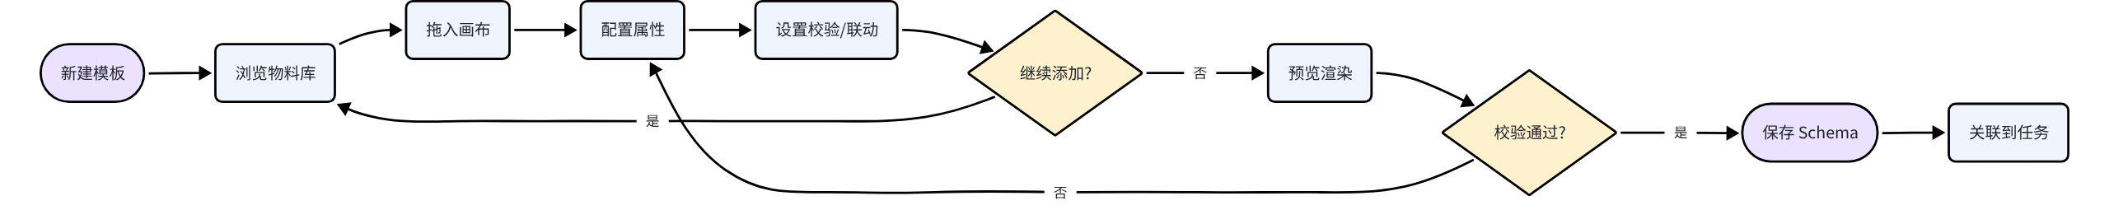

9.2 标注员工作台 · 任务广场与作答页
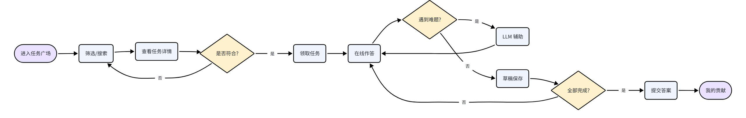

9.3 AI 自动预审与人工审核
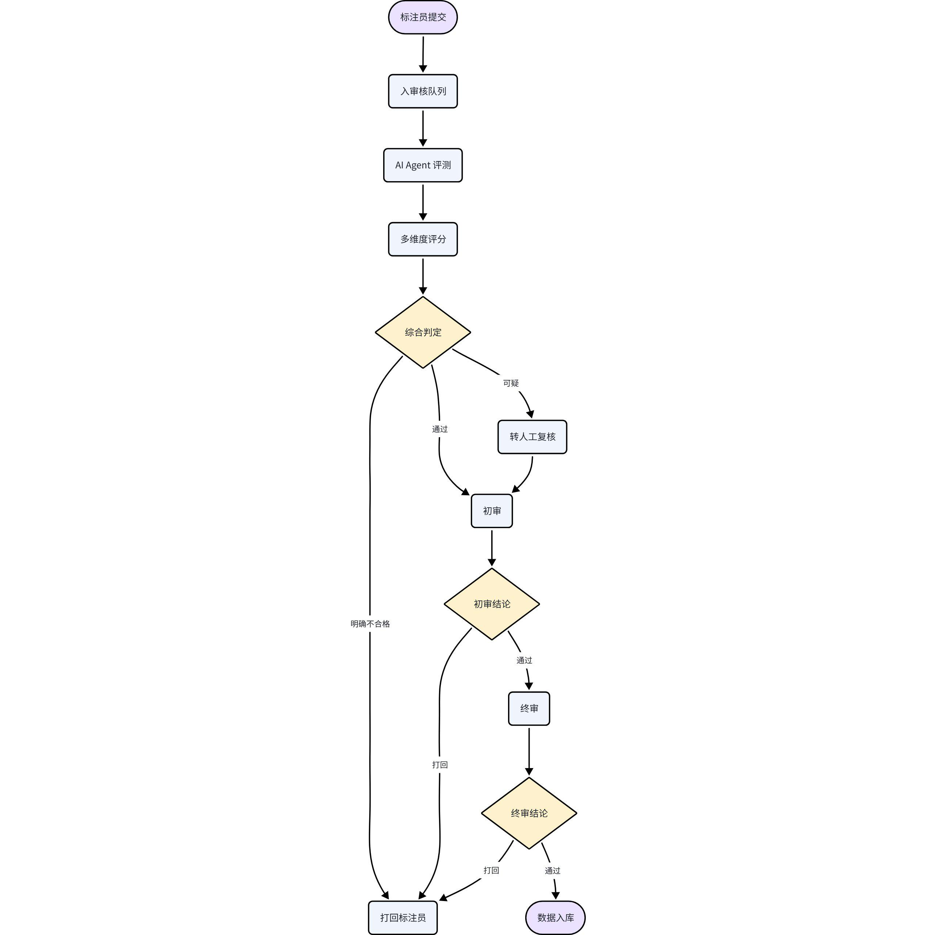

9.4 演示流程（建议录屏剧本）
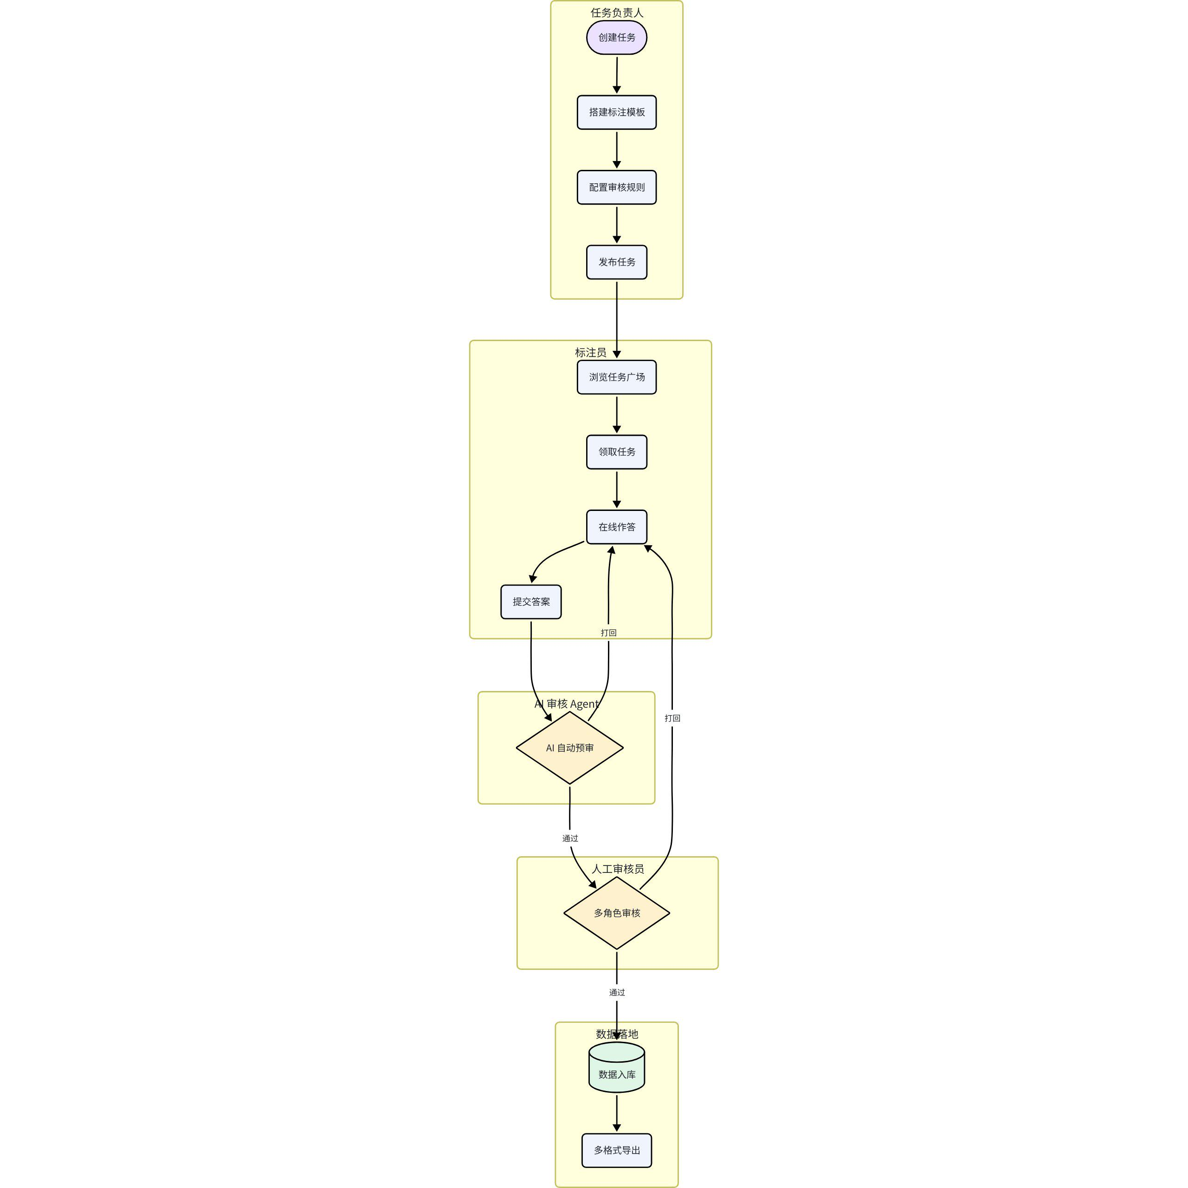
建议在画板中绘制端到端的演示流程图：建任务 → 搭模板 → 发布 → Labeler 作答 → 提交 → AI 预审 → 人工审核 → 导出。

建议聚焦：动态表单架构、状态机正确性、AI Agent 工程化是本课题最有「全栈含金量」的三处。建议优先把这三块做扎实，再追求更多物料 / 角色细分。
祝你打造出一个真正能跑通业务的 LabelHub！🚀

